7. Расходы бюджета и основы их формирования

Экономическая сущность и классификация расходов бюджета

Экономическая сущность расходов бюджета реализуется в его обширной классификации. Каждый вид расходов обладает качественной и количественной характеристикой. При этом качественная характеристика, отражая экономическую природу явления, позволяет установить назначение бюджетных расходов, количественная – их величину.

Многообразие конкретных видов бюджетных расходов обусловлено целым рядом факторов: природой и функциями государства, уровнем социально-экономического развития страны, разветвленностью связей бюджета с национальным хозяйством, административно территориальным устройством государства, формами предоставления бюджетных средств и

т.п. Сочетание этих факторов порождает ту или иную систему расходов бюджета любого государства на определенном этапе социально-экономического развития.

Для выяснения роли и значения бюджетных расходов в экономической жизни общества их классифицируют по определенным признакам.

Расходы бюджета подразделяются по их влиянию на процесс расширенного воспроизводства. В этом случае выделяются:

1) текущие бюджетные расходы;

2)капитальные бюджетные расходы.

Текущие расходы связаны с предоставлением бюджетных средств юридическим лицам на их содержание и покрытие текущих потребностей. Эти расходы включают затраты на государственное потребление (содержание экономической и социальной инфраструктуры, отраслей национального хозяйства, закупки товаров и услуг гражданского и военного характера, текущие расходы государственных учреждений), текущие субсидии нижестоящим органам власти, государственным и частным предприятиям, транспортные платежи, выплату процентов по государственному долгу и другие расходы. Как правило, эти расходы в основном соответствуют затратам, отраженным в обычном бюджете или бюджете текущих расходов и доходов.

Капитальные расходы представляют собой денежные затраты, связанные с вложением в основной капитал и прирост запасов. Они включают в себя капиталовложения за счет бюджета в различные отрасли национального хозяйства, инвестиционные субсидии и долгосрочные бюджетные кредиты государственным и частным предприятиям местным органам власти. Данная группа расходов отражается в бюджете капитальных расходов и доходов государства.

Расходами бюджета являются затраты, бюджетные кредиты, приобретение финансовых активов, погашение займов.

Затратами являются бюджетные средства, выделяемые на невозвратной основе.

Бюджетными кредитами являются деньги, выделяемые из бюджета на возвратной, срочной и платной основе.

Приобретением финансовых активов являются бюджетные средства, направляемые на приобретение в государственную собственность долей участия и ценных бумаг юридических лиц, в том числе международных организаций.

Погашением займов являются бюджетные средства, направляемые на погашение основного долга в соответствии с международными договорами о государственных займах, ратифицированными Республикой Казахстан, а также по внутренним займам.

Осуществление функций государства возможно только при их материальном опосредовании, поскольку деятельность государства связана с прямыми расходами государственных средств. Расходы показывают конкретную величину затрат.

Система расходов бюджета – это совокупность конкретных видов государственных расходов всех уровней бюджетов и взаимосвязанных между собой.

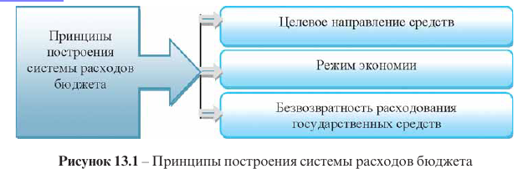

Государственные расходы должны осуществляться строго по целевому назначению – по направлениям, предусмотренным бюджетом.

Принцип безвозвратности средств используется в основном в финансировании социальной сферы. В процессе финансировании развития экономики имеет место результативное инвестирование, т.е. действует принцип возвратности выделяемых бюджетных ассигнований, которые рассматриваются при этом как производительные расходы бюджета.

Принцип соблюдения режима экономии представляет собой систему форм и методов снижения расходов бюджета, которые позволяют осуществлять наибольшую результативность и эффективность использования бюджетных ресурсов.

Состав и структура расходов государственного бюджета определяется их экономическим содержанием и задачами, которые стоят перед государством. В Бюджетном кодексе республики установлена классификация расходов бюджета, действующая на всех уровнях бюджетной системы.

Государственными расходами являются затраты государства на обеспечение своего бесперебойного функционирования, удовлетворение потребностей членов общества, которые покрываются из централизованных и децентрализованных фондов денежных средств. Все эти расходы государства в подавляющей части финансируются за счет средств, концентрируемых в государственном бюджете.

Расходы государственного бюджета по роли в общественном воспроизводстве можно подразделить на две группы затрат:

а) по обеспечению непрерывного процесса производства, увеличению производственных фондов;

б) по удовлетворению социально-культурных потребностей членов общества.

К первой группе относятся расходы государственного бюджета, направляемые на финансирование экономики. K второй группе относятся затраты бюджета на финансирование социально-культурных мероприятий, образования, науки, обороны и управления государством.

Соотношение между этими группами расходов определяет эффективность бюджета. Чем выше уровень затрат, направляемых на развитие конкурентоспособной экономики, и, соответственно, ниже уровень потребительских затрат бюджета, тем эффективнее использование бюджетных средств. При этом эффективность расходования бюджетных средств зависит от методики формирования расходов государственного бюджета, которая, в свою очередь, зависит, от проводимой государством социальной политики и сложившейся в данный момент социально-экономической ситуации.

Особенности формирования расходов по видам бюджетов заключаются в сущности их предназначений. При формировании расходов по видам бюджетов учитываются такие факторы:

а) разграничение функций между органами управления;

б) подчиненность учреждений;

в) границы деятельности учреждений;

г) целесообразность отнесения расходов на данный бюджет.

Формирование расходов местных бюджетов регулируется Бюджетным кодексом, нормативно-правовыми актами, решениями маслихатов соответствующих административно-территориальных единиц. Местные органы власти наделены полномочиями по использованию экономической и финансовой базы территорий.

Экономическую базу каждой отдельной административно-территориальной единицы составляют собственное имущество и переданные им объекты, которые являются источниками доходов для удовлетворения социально-экономических потребностей местного населения. Финансовая база представляет финансовые ресурсы, состоящие из собственных бюджетных средств и официальных трансфертов из вышестоящих бюджетов.

Расходы между уровнями бюджетной системы распределяются в соответствии с Бюджетным кодексом Республике Казахстан. Состав и формирование расходов каждого уровня бюджетной системы определяется действующими законодательными актами, наличием конкретных объектов на соответствующей административно-территориальной единице, которые необходимо финансировать, и затратами для обеспечения их жизнедеятельности.

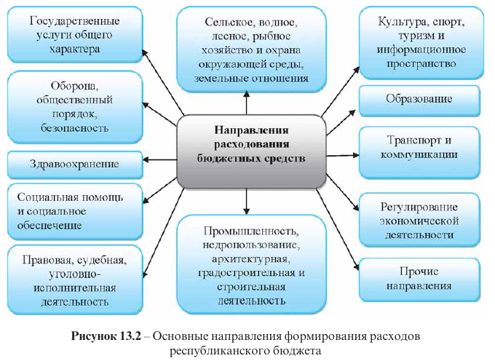

Лимит расходов республиканского и местных бюджетов формируется соответствующими уполномоченными органами по бюджетному планированию для текущих бюджетных программ и бюджетных программ развития. Основой определения лимита расходов бюджета служат прогнозные показатели бюджета, приоритетных направлений расходования бюджетных средств, предельно допустимый размер отрицательного операционного сальдо, макроэкономические и др.показатели. Рассмотренные и одобренные бюджетной комиссией в срок до 5 июля соответствующего финансового года лимиты расходов бюджетов, доводятся затем до каждого администратора бюджетных программ уполномоченными органами по бюджетному планированию.

При расчете лимита расходов бюджета для текущих бюджетных программ учитываются:

– общая сумма затрат на текущие бюджетные программы, включая объемы бюджетных субвенций и изъятий, которая не должна превышать объем доходов соответствующего бюджета;
– утвержденные натуральные нормы;

– объем текущих бюджетных программ текущего финансового года;

– определенные в Среднесрочной фискальной политике увеличения или сокращения расходов бюджета;

– завершающиеся в текущем финансовом году текущие бюджетные программы (их исключение).

Лимиты расходов бюджета для текущих бюджетных программ определяются и доводятся до каждого администратора этих программ. Для бюджетных программ развития лимит расходов определяется без распределения между администраторами программ и рассчитывается как разница между общим прогнозным объемом всех расходов бюджета и общим объемом лимита расходов бюджета на текущие бюджетные программы.

Администраторы бюджетных программ в сроки, устанавливаемые Правительством Республики Казахстан, вносят в уполномоченный орган по бюджетному планированию бюджетные заявки.

В расходах предусмотрена функциональная, экономическая и ведомственная классификации. Согласно функциональной классификации расходы подразделяются на пять разделов: функциональная группа, подфункция, государственное учреждение – администратор программ, программа, подпрограмма. Сочетание названных уровней образует код функциональной классификации расходов. Функциональная классификация представляет развернутую характеристику видов деятельности, мероприятий и участников бюджетных отношений.

Функциональная классификация расходов бюджета. Функциональной

классификацией расходов бюджета является группировка расходов бюджетов всех уровней, определяющая направления расходования бюджетных средств по функциональным и ведомственным признакам, отражающим выполнение функций государства, реализацию государственной политики в республике.

Группировка функциональной классификации расходов бюджета состоит из следующих уровней:

• функциональные группы;

• функциональные подгруппы;

• администраторы бюджетных программ;

• бюджетные программы и подпрограммы.

Функциональная группа – объединение расходов бюджета по отраслевым признакам и функциональному направлению. Функциональная подгруппа конкретизирует направление расходования бюджетных средств внутри функциональной группы. Важно учесть, что на основе функциональной классификации расходов бюджета может формироваться ведомственная классификация расходов бюджета, составляемая посредством группировки администраторов бюджетных программ, функциональных групп и бюджетных программ (подпрограмм).
Экономическая классификация расходов бюджета. Экономической классификацией расходов бюджета является группировка расходов бюджета по экономическим характеристикам, отражающая операции, осуществляемые государственными учреждениями для реализации бюджетных программ.

Группировка экономической классификации расходов бюджета состоит из категории, класса, подкласса и специфики. При этом категория группирует расходы по экономическим признакам: текущие расходы, капитальные расходы, предоставление кредитов, финансирование.

Класс и подкласс группируют расходы по основным видам операций, проводимых государственными учреждениями.

В свою очередь, специфика определяет вид операции, проводимой государственным учреждением для реализации бюджетной программы. Класс, подкласс и специфика уточняют назначение и характер расходов, например, в текущих расходах: расходы на товары и услуги – заработная плата рабочих и служащих – основная заработная плата и служащих. При исполнении бюджета используется сочетание функциональной и экономической классификаций в виде перекрестной классификации, включающей основные подразделения обеих классификаций.

Исполнение расходов и кредитование бюджета по ведомственной классификации означают группировку по администраторам бюджетных программ, например Администрация Президента Республики Казахстан, хозяйственное управление Парламента, Канцелярия Премьер-министра, акимы областей и городов Алматы и Астаны, министерства, комитеты, агентства, другие ведомства и службы Республики Казахстан.

В целях обеспечения системности в распределении расходных полномочий определяется компетенция государственных органов по уровням управления в выполнении определенных функций с последующим закреплением за ними расходных полномочий. Государством в разное время определяются различные приоритеты по расходованию имеющихся в распоряжении средств, которые влияют на количество затрачиваемых средств на те или иные потребности. Изменение государством своих приоритетов по расходованию денежных средств отражается в его фискальной политике и стратегических социально-экономических планах. В этой связи государство либо изыскивает новые источники доходов, либо регулирует (сокращает) расходы на иные потребности.

